ETKİNLİK ADI
10 Kasım Atatürk’ü Anma Konseri

Hazırlayan: Doç. Dr. Betül YAŞAYANCAN
Öğretim Elemanı Yunus Gürkan AVCAR

Tarih: 11 Kasım 2024 Saat: 12:30
Yer: Avşar Han Sinema Salonu

GÖRSEL
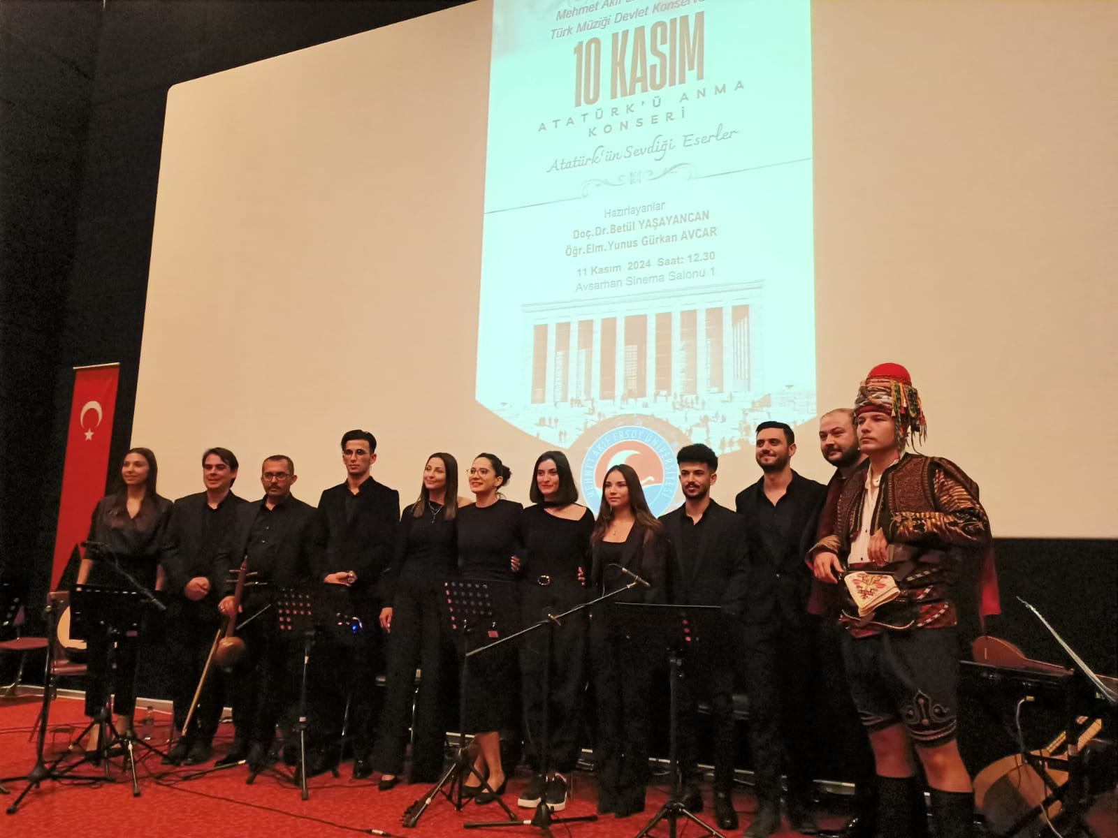

ETKİNLİK ADI
8 Mart Kadınlar Günü Kadın Bestekârlar Konseri
Hazırlayan: Doç. Dr. Betül YAŞAYANCAN

Tarih: 11 Mart 2025 Saat: 12:30
Yer: Avşar Han Sinema Salonu

GÖRSEL

